ANTBOY
Presseheft
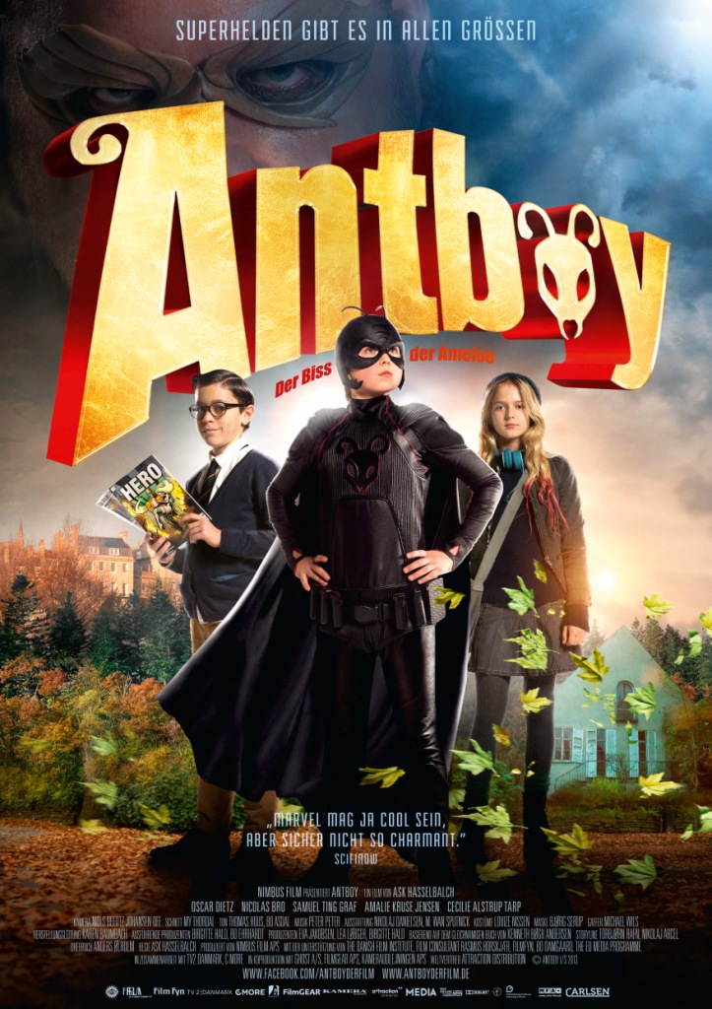
Ein Film von Ask Hasselbalch

Ab 27. März 2014 im Kino!
Verleih: Presse:
MFA+FilmDistribution das pressebüro
Bismarckplatz 9 Bilser Str. 11-13
93047 Regensburg 22297 Hamburg
Tel.: ++49 (941) 586-24 62 Tel.: +49 (0)40 514 011 58
Fax.: ++49 (941) 586-17 92 Fax: +49 (0)40 514 011 60
mailto: info@mfa-film.de mailto: presse@daspressebuero.com
www.mfa-film.de www.daspressebuero.com

Pressematerial unter: http://www.mfa-film.de/pressebereich/

Offizielle Webseite: www.antboyderfilm.de
TECHNISCHE DETAILS

LAUFZEIT: 77 Minuten
FASSUNG: DCP
BILDFORMAT: 1:1:85
PRODUKTIONSJAHR/PRODUKTIONSLAND: Dänemark 2013
FSK: ohne Altersbeschränkung

VORWORT

Die Welt ist in Gefahr! Doch wie aus dem Nichts taucht er auf – der Held! Stellen Sie sich vor, Sie wären ein Superheld. Dann könnten Sie etwas bewirken – etwas Großartiges! Sie könnten Dinge verändern, Ungerechtigkeit bekämpfen und die Welt in einen besseren Ort verwandeln. Und Sie könnten natürlich fliegen und Güterzüge werfen, was auch ziemlich cool ist.

Von Perseus über Robin Hood bis zu Superman: Superhelden gab es schon immer in allen möglichen Varianten. Manche sind übernatürliche Wesen, die aus einer fremden Welt kommen, aber die meisten von ihnen sind normale Menschen, denen ihre Superkräfte erst auferlegt werden. Deswegen können Kinder und Erwachsene sich leicht mit ihnen identifizieren und sich vorstellen, wie es wohl wäre, in den Schuhen eines Superhelden zu stecken. Oder in dessen Kapuze. Oder in seiner Unterhose.

Schnell vergisst man aber, dass weder Stärke noch Größe einen Superhelden ausmachen. Man muss kein berühmter Millionär sein, um etwas zu verändern. Die Verantwortung ist nicht minder groß nur weil der Superheld kleiner geraten ist. Als ein normaler Junge aus einer normalen Stadt plötzlich mit den Pflichten eines Superhelden konfrontiert wird, ist die Zeit reif dafür zu zeigen, was es wirklich bedeutet, ein Held zu sein.

Die Zeit ist reif für…

ANTBOY.

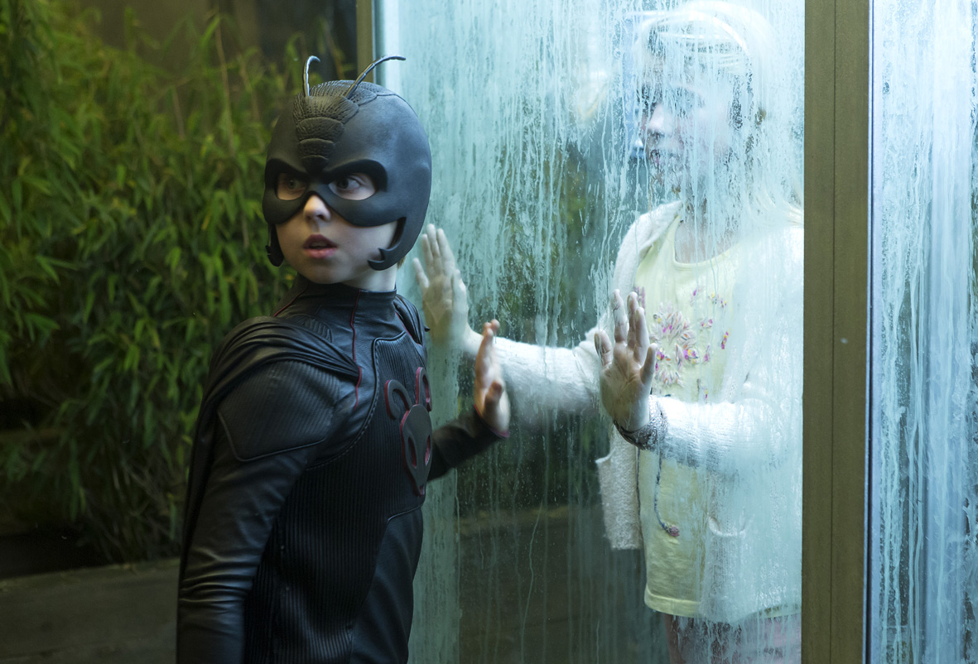
(Casper Christensen, Filmredakteur, Juli 2013)

SYNOPSIS

Pelle ist 12 Jahre alt und in der Schule ein unscheinbarer Außenseiter. Sein Leben nimmt eine überraschende Wendung, als er auf der Flucht vor den „Terror-Zwillingen“ von einer Ameise gebissen wird. Plötzlich ist Pelle bärenstark, kann Wände hochklettern, pinkelt Säure und muss unentwegt Süßes essen. Sein Klassenkamerad, der Comic-Fan Wilhelm, hat schnell durchschaut, was passiert ist: Pelle hat nun die Kräfte einer Ameise. Wie seine großen Heldenvorbilder will er von nun an als „Antboy“ die Welt beschützen. Doch mit dem Superbösewicht „Der Floh“ (Nicolas Bro) bekommt er einen gefährlichen Gegenspieler… .
Die großen Superhelden wie Batman und Spiderman standen Pate für diese peppige Verfilmung der Kinderbücher von Kenneth Bøgh Andersen (in Deutschland erschienen beim Carlsen-Verlag).
ANTBOY ist spannende und witzige Unterhaltung für kleine und große Comic-Fans – und alle, die eine gute Abenteuergeschichte zu schätzen wissen. In seiner Heimat Dänemark hatte der Film nach wenigen Tagen schon sensationelle 150.000 Zuschauer.

PRESSESTIMMEN
„Marvel mag zwar cool sein, ist aber selten so charmant.“ SCIFIUKNOW
„Dieser frische dänische Kinderfilm ist einer der besseren Superheldenfilme seit langem, und auch wenn er nur den Bruchteil des Budgets von IRON MAN, SPIDER-MAN, CAPTAIN AMERICA oder THE AVENGERS zur Verfügung hat, so besitzt er genug Herz, Humor und einen gepflegten Nervenkitzel um mit den namhaften Vorbildern mithalten zu können.“ SCREENDAILY
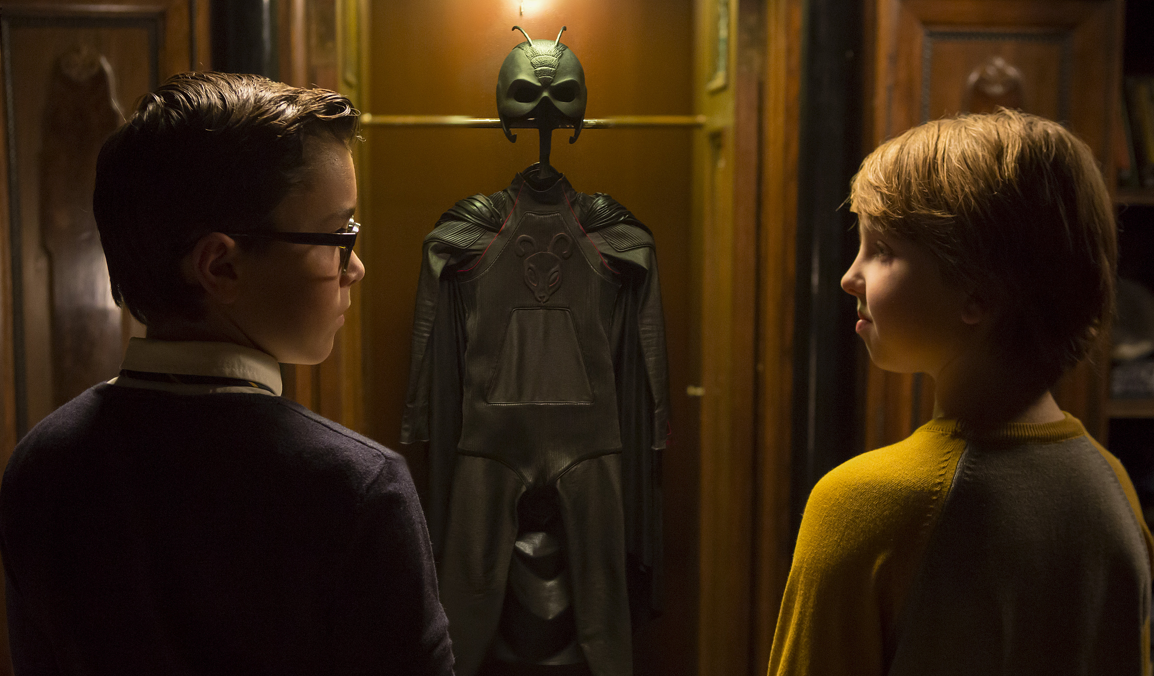
CAST UND CREW

OSCAR DIETZ PELLE / ANTBOY
NICOLAS BRO DR. GÆMELKRÅ / DER FLOH
SAMUEL TING GRAF WILHELM
AMALIE KRUSE JENSEN IDA
CECILIE ALSTRUP TARP AMANDA

REGIE ASK HASSELBALCH
DREHBUCH ANDERS ØHOLM
HANDLUNG TORBJORN RAFN / NIKOLAJ ARCEL
AUTOR DER BUCHVORLAGE KENNETH BØGH ANDERSEN
AUSFÜHRENDE PRODUZENTEN BIRGITTE HALD / BO EHRHARDT
PRODUZENTEN EVA JAKOBSEN / LEA LØGBER / BIRGITTE HALD
KAMERAMANN NIELS REEDTZ JOHANSEN (DFF)
SCHNITT MY THORDAL / PETER BRANDT
TON TOMAS HUUS / BO ASDAL
MUSIK PETER PETER
SZENENBILD NIKOLAJ DANIELSEN / M. WAN SPUTNICK
KOSTÜM LOUIZE NISSEN
MAKE-UP / HAARE BJØRG SERUP
OBERBELEUCHTER MICHAEL WILS
PRODUKTIONSLEITERIN KAREN BAUMBACH

NOTIZ DES REGISSEURS
Bei ANTBOY lag mir daran, dass die Zuschauer dieselbe Begeisterung spüren, wie ich selbst, als ich als Kind zum ersten Mal Tim Burtons BATMAN oder Richard Donners SUPERMAN gesehen habe.
ANTBOY handelt von einem 12-jährigen Jungen, der durch Zufall zum Superhelden wird. Durch die Veränderungen in seinem Leben und die Auseinandersetzung mit seiner neuen Identität lernt er sich selbst zu akzeptieren und erkennt, wie wichtig Freundschaft ist.
Der Film ist sehr actionreich, aber ihm liegt auch eine starke Moral zu Grunde: Solange man gute Freunde an seiner Seite hat, braucht es keine Superkräfte, um zu sein, wie man wirklich ist. Er bleibt seinem Genre treu ohne sich der Ironie preiszugeben. Trotzdem ist der Tonfall humorvoll. Ich wollte eine klassische Gut-gegen-Böse Story mit moderner Filmsprache erzählen, ohne dabei ihre Form oder ihren Inhalt zu beeinträchtigen.
Regisseur Ask Hasselbalch
Juli 2013

BIOGRAPHIEN DER SCHAUSPIELER

OSCAR DIETZ PELLE / ANTBOY
Oscar Dietz wurde 2000 geboren und ist eines der großen neuen Schauspieltalente Dänemarks. Obwohl er erst 13 Jahre alt ist, konnte er bereits in mehreren Rollen überzeugen. In ANTBOY spielt er die Titelrolle und sein Regisseur Ask Hasselbalch kann seinen jungen Hauptdarsteller gar nicht genug loben: „Oscar ist ein großes Talent, dessen Darstellung mehr Tiefe besitzt als bei den meisten Schauspielern seines Alters.“
Oscar Dietz wurde vor allem durch seine Rollen am Theater bekannt. Er hat dort das Publikum in verschiedenen Hauptrollen tief beeindruckt. So war er Peter in dem Stück PETERS WEIHNACHT, das am Folketeatret 2011 gezeigt wurde und Gustave, der Sohn des Phantoms in Andrew Lloyd Webbers Musical LOVE NEVER DIES, dem Sequel zu DAS PHANTOM DER OPER, das 2012 im Det Ny Teater gezeigt wurde. Außerdem konnte man Oscar Dietz in einigen Nebenrollen bewundern, z.B. in JUL I GAMMELBY, HIMMELWEG und einem kleinen Musical-Part in DER KÖNIG UND ICH.
Neben der Schauspielerei bei Film und Theater, lieh Oscar Dietz seine Stimme auch verschiedenen Charakteren in Film und Fernsehen, wie Buller in der dänischen Synchronisation der Zeichentrickserie JAKE UND DIE NIMMERLAND PIRATEN und verschiedenen Figuren in den Serien AUSTIN & ALLY, JESSIE, BARBIE und SOFIA DIE ERSTE – AUF EINMAL PRINZESSIN. Oscar hat auch eine gute Singstimme und schreibt seine eigene Musik. Er ist Leadsänger in der Band „Bjørnebanden“.

NICOLAS BRO DR. GÆMELKRÅ / DER FLOH
Bereits ein Jahr nachdem er die Schauspielschule abgeschlossen hatte, wurde sowohl die Filmindustrie als auch das Publikum schnell auf Nicolas Bros einzigartiges Talent aufmerksam, dank seiner Hauptrolle in Anders Tomas Jensens Film ELECTION NIGHT, der 1999 den Oscar® für den besten Kurzfilm gewann. Im selben Jahr gewann er den angesehenen Reumert Talent Award und den Prince Henriks Fund. Seitdem hat sich Nicolas Bro zu einem der gefragtesten dänischen Schauspieler entwickelt. Sein großer Durchbruch gelang ihm im Jahr 2001 mit der Rolle des geistig behinderten Otto in der Emmy-preisgekrönten dänischen Dramaserie DIE SPEZIALISTEN.
Nicolas Bros Charisma brachte ihm zahlreiche Haupt- und Nebenrollen in dänischen Filmen ein. Im Jahr 2003 spielte er den Makler Haus Hans im Film DÄNISCHE DELIKATESSEN – DARF’S EIN BISSCHEN MEHR SEIN? und den Comic-Freak Jimmy in STEALING REMBRANDT: KLAUEN FÜR ANFÄNGER. Im Jahr 2005 war Nicolas Bro in drei Filmen zu sehen. Er übernahm die Rolle des Morfar in DARK HORSE, für die er mit dem BODIL Preis der dänischen Filmkritiker als bester Nebendarsteller ausgezeichnet wurde, spielte den betrunkenen Dieb Gunnar in der dramatischen Komödie ADAMS ÄPFEL und Anker Jensen im Thriller TODESHOCHZEIT.
Im Jahr 2006 spielte Nicolas Bro sich selbst in OFFSCREEN, wofür er erneut den BODIL Preis der dänischen Filmkritiker Vereinigung gewann - diesmal als bester männlicher Darsteller.
In den nächsten Jahren beeindruckte Nicolas Bro auch weiterhin auf der großen Leinwand, unter anderem als Tykke, dem Anführer der Neonazis im Film BROTHERHOOD (2009), der auf dem Filmfest in Rom den Preis für den besten Film, sowie den Goldenen Schmetterling erhielt.
Bro spielte auch die Hauptrollen in Mikkel Munch-Fals NOTHING’S ALL BAD (2010), Nikolaj Arcels DIE WAHRHEIT ÜBER MÄNNER (2010) und Christoffer Boes BEAST (2011). In Steven Spielbergs Oscar®-nominiertem, epischem Drama GEFÄHRTEN zeigte Bro eine herausragende Leistung in der Rolle des deutschen Soldaten Friedrich.
Auch auf der Theaterbühne zeigt Nicolas Bro, wieso er einer der anerkanntesten Darsteller seiner Generation ist. Er brillierte in den Rollen des Güldenstern in ROSENKRANTZ UND GÜLDENSTERN (2006) und als Mephisto in FAUST (2006). Kritiker und Publikum lobten ihn für seine Darstellung in Shakespears HAMLET in der Produktion des Dramaklassikers am Royal Theater, die bereits lange vor der Premiere ausverkauft war. Für seine beiden Darstellungen in FAUST und HAMLET gewann Bro den Reumert Preis für den besten Hauptdarsteller. Seitdem stellte Bro immer häufiger berühmte Figuren auf der Bühne dar, unter anderem Macbeth im Gasværket und Don Juan im Grønnegårds Teatret.
Im Fernsehen war Nicolas Bro in zahlreichen großen Rollen zu sehen, unter anderem als Justizminister Thomas Buch in der dänischen Krimiserie KOMMISSARIN LUND (2009).
Im Moment steht Bro als der Politiker D.G. Monrad in einer der Hauptrollen für Ole Bornedals Kriegsdrama-Serie 1864 vor der Kamera. In dem dänischen Spielfilm SPIES&GLISTRUP (2013) übernahm Bro eine der beiden Hauptrollen und porträtiert den kontroversen dänischen Politiker Mogens Glistrup. Er wird auch in Lars von Triers nächstem Film NYMPHOMANIAC zu sehen sein.

AMALIE KRUSE JENSEN IDA
Amalie Kruse Jensen gibt in ANTBOY ihr Filmdebüt in der Rolle der coolen Ida. Obwohl es ihre erste große Filmrolle ist, ist Amalie bereits mit der Arbeit vor der Kamera vertraut. Seit 2010 arbeitet sie sowohl als Model als auch als Schauspielerin und hat mehrere Werbespots für große Marken wie LEGO und Volvo gedreht. Neben der Schauspielerei ist sie auch eine sehr gute Tänzerin.

CECILIE ALSTRUP TARP AMANDA
Mit der Rolle der Amanda, dem beliebtesten Mädchen der Klasse, gibt Cecilie Alstrup Tarp ihr Schauspieldebüt. Seitdem steht der Berufswunsch der 14-Jährigen fest, sie möchte Schauspielerin werden. Außerdem interessiert sich die 1999 geborene Cecilie für Taekwondo. Ein Mädchen mit Schlagkraft!

SAMUEL TING GRAF WILHELM
Samuel Ting Graf, geboren 2000, gibt in ANTBOY sein Spielfilmdebüt. Er spielt Antboys besten Freund, den Comic-Nerd Wilhelm.
Samuel war bereits in Werbespots, in Kurzfilmen und vor allem auf den Theaterbühnen Dänemarks zu sehen. Er hat in dänischen Klassikern auf einigen der größten Bühnen des Landes mitgewirkt. Außerdem ging er mit der Show „Cirkus Summarum“ auf Tour, die für den dänischen Fernsehsender DR produziert wurde.

BIOGRAPHIEN DER CREW

ASK HASSELBALCH REGISSEUR
Ask Hasselbalch wurde 1979 in Dänemark geboren. 2010 erlangte er seinen Master in bildender Kunst an der Königlich Dänischen Kunstakademie. Im selben Jahr schloss er sein Regiestudium an der Filmhochschule Super16 ab.
Mit ANTBOY gibt Ask Hasselbalch sein Regiedebüt. Der Film feierte seine Premiere auf dem Internationalen Filmfestival in Toronto. Im Jahr 2013 wurde Hasselbalch für das Nordic Film Lab Programm ausgewählt, für das die internationalen Filminstitute 16 der vielversprechendsten Regisseure, Drehbuchautoren und Produzenten aus ganz Skandinavien aussuchen.
Hasselbalch kann auf eine Reihe positiv aufgenommener Kurzfilme zurückblicken, darunter YOU’RE THE BEST/EN SIKKER VINDER, THE OTHER SIDE/HUSET OVERFOR und sein Abschlussfilm THE CROSSING/VILLDYR, der auf verschiedenen internationalen Filmfestivals aufgeführt und im dänischen Fernsehen ausgestrahlt wurde. Hasselbalch führte auch bei zahlreichen Musikvideos Regie.

Filmographie (Auswahl)
2013 ANTBOY
2010 THE CROSSING / VILLDYR
2009 THE OTHER SIDE / HUSET OVERFOR
2009 THE ALLIANCE / ALLIANCEN
2008 YOU’RE THE BEST / EN SIKKER VINDER

ANDERS ØHOLM DREHBUCHAUTOR
Anders Øholm, geboren 1983, schloss die National Film School of Denmark im Jahr 2009 als Drehbuchautor ab.
ANTBOY – der erste dänische Superheldenfilm – ist Anders Øholms Erstlingswerk als Drehbuchautor. Der Film feierte seine Weltpremiere auf dem Filmfest Toronto und war der Abschlussfilm des Buster Kopenhagen Filmfests für Kinder- und Jugendfilme 2013.
Anders Øholm schrieb das Drehbuch für verschiedene Kurzfilme, darunter auch Ask Hasselbalchs Abschlussfilm THE CROSSING/VIDDYR, ein Film, der von Kritikern gelobt und auf verschiedenen internationalen Filmfesten aufgeführt wurde.
Øholm ist derzeit an verschiedenen Filmprojekten beteiligt. Hierzu zählt der englische Thriller THE DEVIL’S RIGHT HAND, bei dem er zusammen mit Paul Schrader am Drehbuch arbeitet.

KENNETH BØGH ANDERSEN AUTOR
Kenneth Bøgh Andersen, geboren 1976, ist einer der bekanntesten Kinder- und Jugendbuchautoren Dänemarks. Andersen, hauptberuflich als Lehrer tätig, feierte sein Debüt als Autor im Jahr 2000, als seine Fantasytrilogie THE BATTLE OF CASSIA veröffentlicht wurde.
Er schrieb mehr als 25 Bücher, hauptsächlich Werke des Horror- und Fantasygenres, darunter THE GREAT DEVIL WAR und sechs Bücher über den Superhelden ANTBOY. Sein neuester Fantasyroman ist THE DEATH OF SANTA CLAUS (2013).
Andersen wurde dreifach mit dem Orla Preis ausgezeichnet und erhielt weitere Auszeichnungen für seine Arbeit. Er erschien zweimal auf der Ehrenliste des dänischen Kulturministeriums, das erste Mal im Jahr 2001 und erneut 2004.
Andersens Bücher wurden in mehr als zehn Ländern veröffentlicht, darunter Skandinavien, Deutschland, Frankreich, Spanien, Russland, die Türkei und Chile. Neben ANTBOY dienten auch andere seiner Werke als Filmvorlagen, unter anderem DIE TEUFLISCHEN ABENTEUER DES FILIP ENGEL.

EVA MARIA WIECKHORST JAKOBSEN PRODUZENTIN
Eva Jakobsen hat ihren Bachelor in Film und Medien an der Universität Kopenhagen abgeschlossen. Von 2004-2007 arbeitete sie bei Zentropa und ist seit 2008 bei Nimbus Film beschäftigt. Jakobsen war an zahlreichen preisgekrönten Spiel- und Dokumentarfilmen, sowie an Kurzfilmen als Produzentin, Produktionsmanagerin und Produktionsassistentin beteiligt.

LEA LØGBER PRODUZENTIN
Lea Løgber schloss die National Film School of Denmark im Jahr 2007 ab und studierte zuvor an der Super16 und dem European Filmcollege. Seitdem hat sie TIMETRIP - DER FLUCH DER WIKINGERHEXE (2009) und eine Vielzahl an Dokumentar- und Kurzfilmen produziert. Lea Løgber arbeitete als Produzentin für Cosmo Film und SF Film Production ehe sie 2012 zu Nimbus Film kam.

BIRGITTE HALD PRODUZENTIN
Birgitte Hald ist Geschäftsführerin, Mitbegründerin und Produzentin von Nimbus Film. 1993 schloss sie die National Film School of Denmark als Produzentin ab.
Sie produzierte die Filme von Thomas Vinterberg seit dessen preisgekröntem Kurzfilm THE BOY WHO WALKED BACKWARDS (1993). So gehören ZWEI HELDEN (1996), der erste Dogma Film DAS FEST (1998) und der englischsprachige IT’S ALL ABOUT LOVE (2003) zu ihren Projekten. Für SUBMARINO (2010) war sie als ausführende Produzentin tätig.
Birgitte Hald produzierte für Søren Kragh-Jacobsen (MIFUNE), Natasha Arthy (MIRACLE – EIN ENGEL FÜR DENNIS P. und ALT, NEU, GELIEHEN UND BLAU) und Carsten Rudolf (THE BEAST WITHIN/MENNESKEDYRET).
Als ausführende Produzentin zeichnete sie sich für viele Nimbus Filmtitel verantwortlich, unter anderem für WHAT GOES AROUND von Anders Matthesen, TAGE DES ZORNS von Ole Chr. Madsen und KING’S GAME von Nikolaj Arcel.
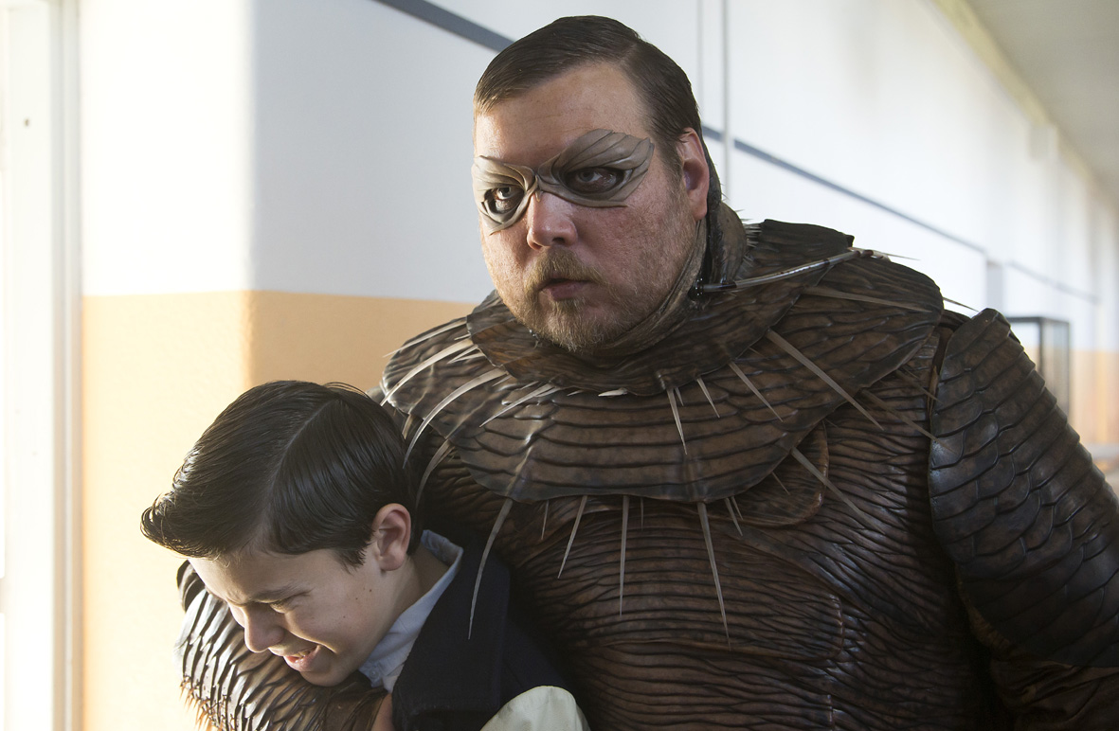

INTERVIEW MIT REGISSEUR ASK HASSELBALCH

Wie steht es um Ihre persönliche Erfahrung mit Superheldenfilmen?
Der erste Superheldenfilm, den ich gesehen habe, war gleichzeitig einer der besten: Richard Donners SUPERMAN aus dem Jahr 1978. Ich erinnere mich noch sehr gut daran, wie ich den Film regelrecht aufgesogen habe, als ich das Video auf dem Fernseher meiner Großmutter angeschaut habe. Und dann gibt es noch Tim Burtons BATMAN, den ich in einem Kino in Kopenhagen zusammen mit meiner Schwester gesehen habe. Das war vielleicht eine verrückte Erfahrung. Ernsthaft! Die VERRÜCKTESTE Erfahrung, die ich je gemacht habe!
Was ist Ihr Ziel als Regisseur von ANTBOY?
Im Grunde will ich die Begeisterung, die ich bei Superhelden und Abenteuerfilmen als Kind spürte mit den Zuschauern teilen. Mein Ziel war es auch, eine Geschichte zu erzählen, die hauptsächlich mit den Kindern auf einer Augenhöhe ist. Für sie ist der Film schließlich gedacht. Ich habe versucht ernsthaft an die Abenteuergeschichte heranzugehen und eine ironische Distanz zu vermeiden, ohne dass der Humor dabei zu kurz kommt. Ich hoffe, das ist mir gelungen.
Was ist so besonders an ANTBOY, dass er sich von anderen dänischen Kinder- und Familienfilmen unterscheidet?
Zunächst einmal wollten wir einen Film machen, der sich irgendwo zwischen dem klassischen dänischen Familienfilm und einem anspruchsvollem Kunstfilm wiederfindet. Ja, es ist ein Film für Kinder, aber wir sind so an die Sache herangegangen, als würden wir einen ernsthaften Film für Erwachsene drehen. Deswegen haben wir uns vorher viele Gedanken über die Filmbilder gemacht und die Kinematografie sehr sorgfältig aufgebaut, aber auch darauf geachtet, dass wir immer auf Augenhöhe mit den Zuschauern bleiben, im wörtlichen und im übertragenen Sinne. Ich hoffe, der Film ist eine schöne Alternative zu den anderen dänischen Kinderfilmen, die heutzutage gedreht werden.
Was ist Ihre Lieblingsszene in ANTBOY?
Die Szene, in der Antboy seine Kräfte austestet, ist natürlich sehr lustig, aber meine Lieblingsszene ist die, in der die Freundschaft von Pelle und Wilhelm zerbricht. Ich denke, dass die Szene sehr gut funktioniert, weil wir es geschafft haben, dieses Gefühl von Einsamkeit so rüberzubringen, wie ich es mir vorgestellt habe. Und ich bin mit der Balkonszene, in der sich Ida von Antboy verabschiedet, sehr zufrieden. Nachdem diese Szene im Kasten war, bin ich nach Hause gegangen und dachte mir, „Hm … das wird richtig gut.“
ANTBOY ist Ihr Debüt als Filmemacher, wie war es endlich seinen eigenen Film drehen zu dürfen?
Ha, ha … herausfordernd. Ich meine, es ist kein großes Geheimnis, dass wir mit einem begrenzten Budget arbeiten mussten, aber dadurch waren wir gezwungen, nahe am Kern der Geschichte zu bleiben. Wenn man nicht alles umsetzen kann, dann ist es wichtig, den effektivsten Weg zu finden, um den Film zu drehen, und das bedeutet auch herauszufinden, wo die wichtigen Stellen in der Geschichte sind und um was es im Film wirklich geht.
Und was haben Sie dabei herausgefunden?
Viele Dinge haben sich einfach ergeben, als wir Antboys Freund und Assistent Wilhelm richtig in die Geschichte eingebunden haben. Plötzlich wurde uns klar, dass ANTBOY eine Geschichte über Freundschaft ist, genau wie bei meinen vorherigen Kurzfilmen. Und das ist die wichtige Botschaft. Klar, Antboy ist tough, er hat echt coole und verrückte Fähigkeiten, aber ohne seine Freunde wäre er nichts von alledem. Das ist wahrscheinlich die Kernaussage der Geschichte.
Jetzt da Sie Ihren ersten Filmdreh erfolgreich hinter sich gebracht haben, was von dem Gelernten hat Sie am meisten überrascht?
Das wird sich jetzt ziemlich abgedroschen anhören, aber ich habe gelernt, auf mein Bauchgefühl zu hören. Als frischgebackener Regisseur eines relativ großen Films wie ANTBOY arbeitet man mit Bedacht und Vorsicht. Jeder passt auf einen auf, ob man die Sache auch richtig angeht, oder ob die Produktion den Rahmen sprengen könnte, und das ist eigentlich etwas Tolles. Es ist ein Sicherheitsnetz, aber es bedeutet auch, dass viele verschiedene Meinungen zusammenkommen und dadurch wird die eigene Intuition zwar immer wichtiger, aber auch einfacher zu ignorieren, also muss man Ruhe bewahren und cool bleiben. Darum ist das Wichtigste, das ich gelernt habe, mir selbst mehr zu vertrauen. Oder, um es anders auszudrücken: Beim nächsten Film einfach sturer zu sein. Ha!
(Filmjournalist Casper Christensen, Juli 2013)

